

**علم البيانات**

# ما هو علم البيانات؟

البيانات هي *“نفط القرن الواحد والعشرين”،* هذا هو المصطلح الذي تم استخدامه للدلالة على أهمية البيانات في العصر الحالي. وكما في حالة النفط الخام، لا يمكننا استعماله والاستفادة منه إلا في حال تكريره. كذلك هي البيانات، لا يمكننا الاستفادة منها إلا في حال تنقيبها وتحليلها واستخراج ما ينفع منها ويفيد.

# ما هو تعريف البيانات وما هي المعلومات؟

## البيانات:

هي مجموعة من الحروف أو الكلمات أو الأرقام أو الرموز أو الصور المتعلقة بموضوع معين.

## المعلومات:

هي البيانات التي تم تحليلها ومعالجتها بحيث أصبحت تحمل معاني مرتبطة بسياق معين.

# مراحل عملية علم البيانات

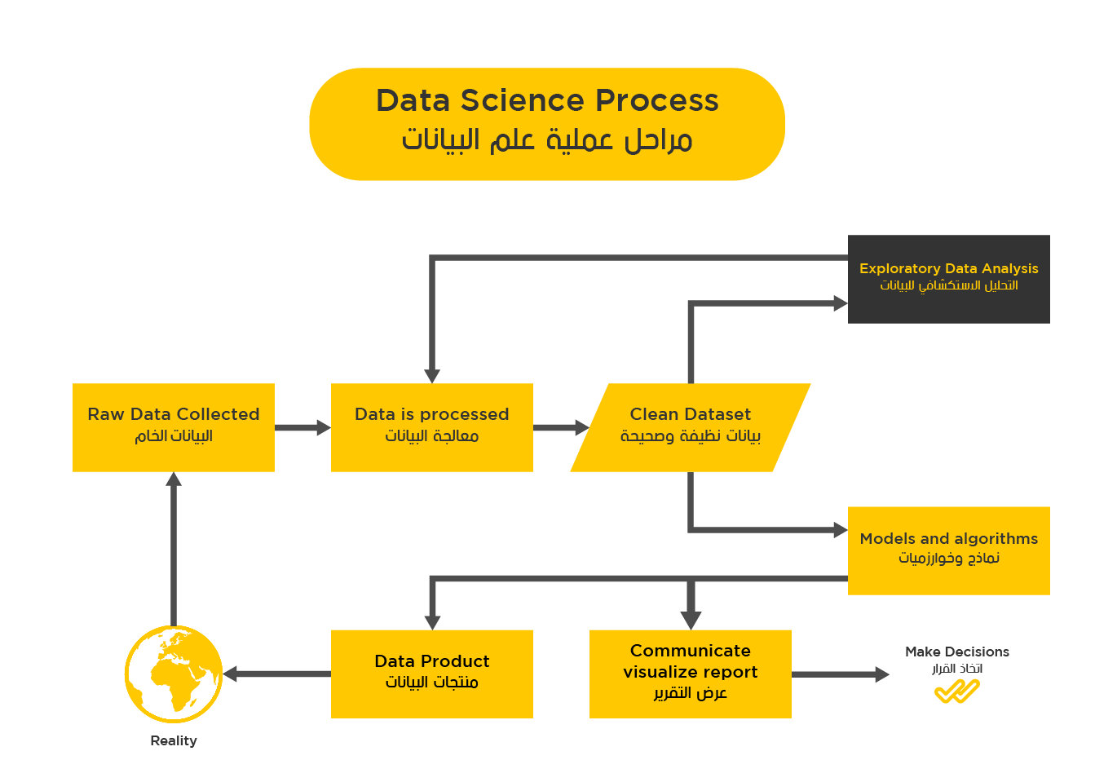

Figure 1 Farcaster at English Wikipedia

# الاختلافات الأساسية بين عالم البيانات ومحلل البيانات

|  |  |  |
| --- | --- | --- |
| تسلسل | محلل البيانات | عالم البيانات |
| 1 | يركز بشكل أساسي على معالجة وتحليل البيانات واستخراج معرفة منها تفيد الأعمال في تفسير **الماضي والوقت الحاضر** | يقوم بتطوير وبناء خوارزميات ونماذج لتحليل البيانات واستخراج معرفة منها تفيد في تفسير الماضي والحاضر،**والتنبؤ بالمستقبل**! |
| 2 | يقوم بالإجابة على أسئلة محددة طرحت من قبل أشخاص آخرين (معظم الأحيان)**.** | يقوم باكتشاف وصياغة الأسئلة (متبعاً المنهج العلمي) التي تسعى الى حل مشاكل غير منتبه عليها أو غير ظاهرة بعد. |
| 3 | عادةً ما يقوم باستخدام برامج وتطبيقات جاهزة لتساعده في جميع أعماله**.** | بالإضافة إلى استخدام الأدوات والبرامج، فهو قادر على بناء أنظمة أو تطبيقات خاصة به لتقوم بالعمل. |

# المهام الأساسية لعالم البيانات؟

1. التنبؤ بقيم معينة بناءً على بيانات قديمة.
   * التنبؤ بإجمالي الربح الذي سوف تحصل عليه الشركة خلال الشهر القادم.
   * التنبؤ بعدد المستخدمين الجدد للتطبيق في شهر معين.
2. عمليات التصنيف[1]
   * تصنيف البريد الالكتروني بأنه غير هام أو هام.
3. بناء أنظمة التوصية [2]
   * أنظمة التوصية في مواقع مشاهدة الأفلام.

---------------------------------------------------------------------------------------------------

-------------------------------------------------------------------

------------------------------

**الفهرس**

**ما هو علم البيانات؟ 2**

**ما هو تعريف البيانات وما هي المعلومات؟ 2**

**البيانات: 2**

**المعلومات: 2**

**مراحل عملية علم البيانات 2**

**الاختلافات الأساسية بين عالم البيانات ومحلل البيانات 3**

**المهام الأساسية لعالم البيانات؟ 3**

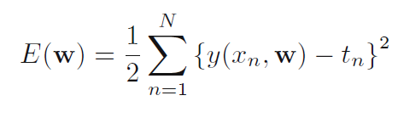

1. Classification
2. Recommendation